## 1-amaliy mashg’ulot. Python dasturlash tili bilan tanishish. Pythonni o’rnatish. Dastur natijasini chop etish. Ma’lumotlarni kiritish

**Ishdan maqsad:** Python dasturlash tili tuzilishi bilan tanishtirish va unda dastur sodda tuzish ko’nikmalarini shakllantirish. Python ni o’rnatish va Python shell muhitiada ishlash bo’yicha amaliy malakalarni oshirish. Python dasturlash muhitida dastur natijasini chop etish va ma’lumot kiritish bo’yicha amaliy ko’nikmalarni shakllantirish.

**Masalaning qo’yilishi:** Talaba variant bo’yicha bеrilgan masalani Python dasturlash tilida dasturini tuzishi va Python shell yordamida kеrakli natija olishi lozim.

**Ishni bajarish uchun namuna**

**1-misol:** Aylana uzunligi *l=24* berilgan. Bu aylananing radiusini va aylana chegaralagan doiraning yuzasini hisoblash dasturi tuzilsin. **π**=3,14 ga teng deb olinsin.

**Matematik ifodalanishi (matematik modeli)**: $r=\frac{l}{2π}; s=π{ r}^{2}$

Bunda r – aylana radiusi, s – doira yuzasi

Python shell muhitini ishga tushuramiz. NewFile buyrug’ini beramiz. Yangi sahifaga quyidagi dastur kodini yozamiz va 1.1-misol.py nomiu bilan saqlaymiz.

Dastur kodi:

1.1-misol.py fayli:

l=24

r=l/(2*3.14)

s=3.14*r*r

print("Radius-",r, "ga")

print("Yuza-",s, "ga teng")

Dastur ishlashi natijasi:

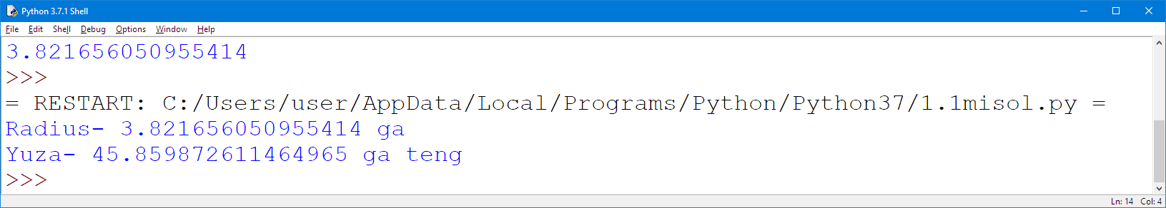

**2-misol:** Uchburchakning *a*, *b*, *c* tomonlari berilgan. Uning yuzasi va perimetrini topish dasturi tuzilsin. a=7; b=6; c=9

**Matematik ifodalanishi (matematik modeli)**: $p=\frac{a+b+c}{2};s=\sqrt{p(p-a)(p-b)(p-c)}$

p – uchburchak yarim pirimetri; s – yuzasi;

Python shell muhitini ishga tushuramiz. NewFile buyrug’ini beramiz. Yangi sahifaga quyidagi dastur kodini yozamiz va 1.1-misol.py nomiu bilan saqlaymiz.

Dastur kodi:

1.2-misol.py fayli:

a=7

b=6

c=9

p=(a+b+c)/2

s=(p*(p-a)* (p-b)* (p-c))**(1/2)

print("Uchburchak yarim pirimetr=",2*p)

print("Uchburchak yuzasi=",s)

Dastur ishlashi natijasi:

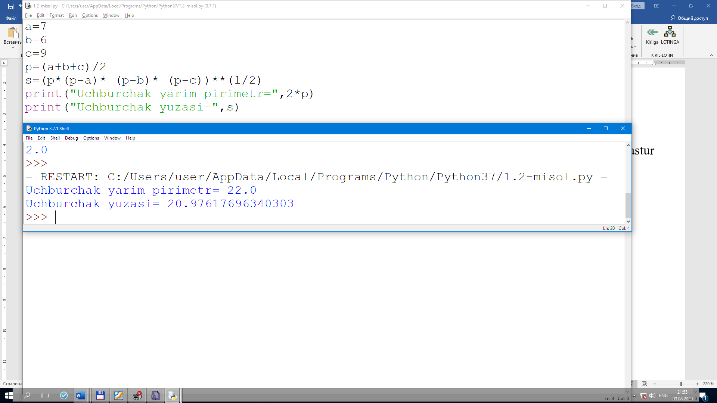

**1-amaliy ish topshiriq variantlari**

1. Kvadratning tomoni *a* berilgan. Uning perimetrini va yuzasini topish dasturi tuzilsin.
2. Temperaturaning Farengeyt gradusidagi qiymati berilgan. Shu temperaturaning Selsiydagi qiymati hisoblansin. 
3. *l* santimetr uzunlik berilgan. Uning necha metr ekanligi aniqlansin.
4. Temperaturaning Selsiy gradusidagi qiymati berilgan. Shu temperaturaning Farengeytdagi qiymati hisoblansin. 
5. *m* massa kilogrammlarda berilgan. Uning tonnalardagi qiymati topilsin.
6. *x* kg mahsulotning narxi *a* so’m. Shu mahsulotning 1 kgi va *y* kgi necha so’m ekanligi aniqlansin.
7. *f* fayl o’lchami bitlarda berilgan. Uning necha kilobayt ekanligi topilsin.
8. *s* yuza sm2 larda berilgan. Uni dm2 lardagi qiymati hisoblansin.
9. Кubning qirrasining uzunligi berilgan. Кubning hajmini va yon sirtining yuzini hisoblash algoritmini tuzing.
10. To’g’ri to’rtburchakning *a* va *b* tomonlari berilgan. Uning perimetri va yuzasini topish dasturi tuzilsin.
11. Ikkita haqiqiy musbat son berilgan. Ularning o’rta arifmetigi va o’rta geometrigini hisoblash dasturini tuzing.
12. Aylananing diametri *d* berilgan. Uning uzunligini topish dasturi tuzilsin. **π**=3,14 ga teng **deb olinsin**.
13. To’g’ri burchakli uchburchak katetlarining uzunligi berilgan. Uning gipotenuzasi va yuzasini topish dasturini tuzing.
14. Kubning qirrasi *a* berilgan. Uning hajmini va sirti yuzasini topish dasturi tuzilsin.
15. To’g’ri burchakli parallelipipedning *a*, *b*, va *c* qirralari berilgan. Uning hajmini va to’la sirtini topish dasturi tuzilsin.
16. *r* radiusli aylanaga tashqi chizilgan muntazam *n* burchakning peremetrini hisoblash dasturini tuzing.
17. *a* va *b* nomanfiy sonlari berilgan. Bu sonlarning o’rta arifmetigini va o’rta geometrigini topish dasturi tuzilsin.
18. Ikkita *a* va *b* nomanfiy sonlari berilgan. Ularning yig’indisi, ayirmasi, ko’paytmasi va bo’linmasini topish dasturi topilsin.
19. *h* balandlikdan tushayotgan *m* massali toshning tushish vaqtini hisoblash dasturini tuzing.
20. To’g’ri burchakli uchburchakning *a* va *b* katetlari berilga. Uning gipotenuzasi va perimetruini topish dasturi tuzilsin.
21. Umumiy markazli *r1* va *r2* radiusli ikkita doira berilgan. Har ikkala doira va bu doiralar orqali hosil bo’lgan xalqaning yuzalarini hisoblash dasturi tuzilsin.
22. Aylana uzunligi *l* berilgan. Bu aylananing radiusini va aylana chegaralagan doiraning yuzasini hisoblash dasturi tuzilsin. **π**=3,14 ga teng deb olinsin.
23. Doiraning yuzasi *S* berilgan. Uning diametri *d* va doirani chegaralab turuvchi aylana uzunligi hisoblansin.  **π**=3,14 ga teng deb olinsin.
24. Koordinatalar tekisligida *A*(x1, y1) va *B*(x2, y2) nuqtalar berilgan. *AB* kesma uzunligini hisoblash dasturi tuzilsin.
25. *a* va *b* o’zgaruvchilar berilgan. Ularning qiymatlari o’zaro almashtirilsin. *a* va *b* larning yangi qiymatlari chop etilsin.
26. *a*, *b* va *c* o’zgaruvchilar berilgan. *a* ning qiymati *b* ga, *b* ning qiymati *c* ga, *c* ning qiymati *a* ga almashtirilsin. *a*, *b* va *c* larning yangi qiymatlari chop etilsin.
27. Sutka boshlanganiga *n* soniya bo’ldi. Sutka tugashiga necha daqiqa qolganligi topilsin.
28. *a* va *b* sonlari berilgan.  chiziqli tenglamaning yechimini topish dastuiri tuzilsin.
29. *l* santimetr uzunlik berilgan. Uning necha metr ekanligi aniqlansin.
30. *s* yuza sm2 larda berilgan. Uni dm2 lardagi qiymati hisoblansin.
31. Sutka boshlanganiga *n* soniya bo’ldi. Hozir vaqt necha soat, necha daqiqa, necha soniya o’tganligini aniqlash dasturini tuzing.
32. Aylana uzunligi *l* berilgan. Bu aylananing radiusini va aylana chegaralagan doiraning yuzasini hisoblash dasturi tuzilsin. **π**=3,14 ga teng deb olinsin.
33. Uchburchakning *a*, *b*, *c* tomonlari berilgan. Uning yuzasi va perimetrini topish dasturi tuzilsin.